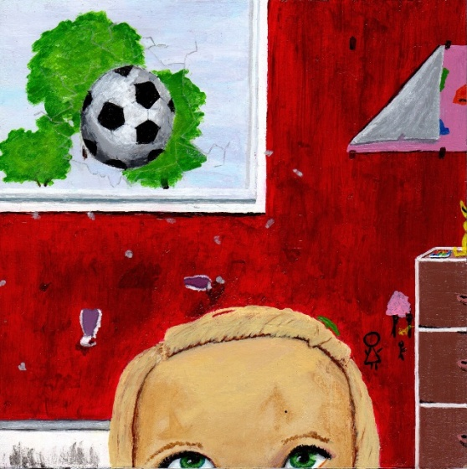

En ulykke kommer sjældent alene.
Dette maleri og syv andre bliver udstillet på Gränæs slot Sverige fra den 29. marts til den 1. april 2013
Jeg har sat ovenstående maleri ind på www.buxbomsart.dk for at gøre maleriet større skal du klikke ind på Buxbomsart.dk
Billedet måler 20 cm x 20 cm. Maleriet er Akryl på MDF-plade.
Jeg tror ikke på dette” En ulykke kommer sjælden alene” der er som regel en årsag til hvis der kommer mere end en ulykke ad gangen.
Ja, så går man her og er helt tilfreds med sig selv og over det der er præsteret den sidste tid. Muligvis bliver man en smuuuule selvfed, og det er der jo i sig selv ikke noget galt med vel???
Så skulle det jo lige være det, at når man er så tilfreds med sig selv, så er det er let at overse de små symptomer der viser, at der er en katastrofe på vej.
Hvis der ikke bliver taget hånd om de små ting der kommer hen ad vejen, vil dette være det samme som at ignorere en sne bold, der får lov til at vokse sig til en lavine.
Se næste side.

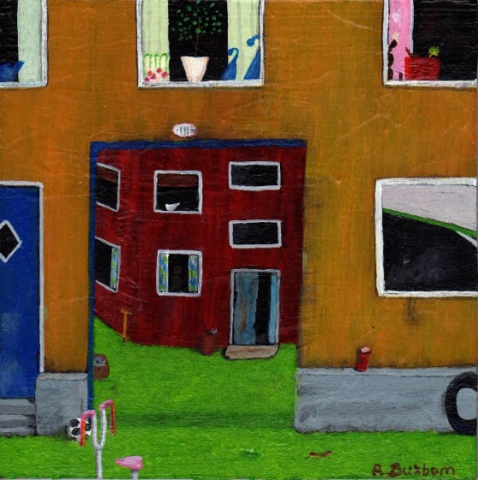

Den rene idyl.
Jeg har sat ovenstående maleri ind på www.buxbomsart.dk for at gøre maleriet større skal du klikke ind på Buxbomsart.dk
Billedet måler 20 cm x 20 cm. Maleriet er Akryl på MDF-plade.
Jeg tænkte en dag på, hvad vil der ske hvis alle mennesker havde det, som de mente, var den rene idyl, i deres liv ?.
Ærlig talt, så tror jeg det hele ville gå i stå. Selvom det måske lyder underligt, så er vi skruet sådan samme at vi handler i frygt.
Vi søger succes fordi vi frygter fiasko, vi rydder op i vores hus, fordi vi frygter, at andre skal se, at vi lever i rod, vi går på arbejde for at undgå at sulte osv. osv
Derfor tror jeg, at den rene idyl ville være lidt rodet, og hvis vi intet frygtede så vil vi heller ikke have noget motiv til at foretage os ret meget
kærlig hilsen
Pia
Mobil: 50572358 E-mail: buxbomsart@gmail.com Web: www.buxbomsart.dk
Besøg vores facebookgruppe https://www.facebook.com/groups/buxbomsart/

Vil du afmelde dette nyhedsbrev, så tryk her: buxbomsart@gmail.com

